PIELĘGNACJA ROŚLIN I TERENÓW ZIELONYCH
Temat: Bezpieczeństwo i higiena podczas prac pielęgnacyjnych terenów zielonych obiektu hotelarskiego.
Dzień dobry, spotykamy się na Teams . Proszę zapoznać się z notatką i przepisać ją lub wydrukować i wkleić do zeszytu.
BHP podczas prac pielęgnacyjnych terenów zielonych obiektu hotelowego
Rozpoczynając prace m.in. w ogrodzie hotelowym, zwykle koncentrujemy się na szeregu zadań, jakie mamy do wykonania. Niestety bardzo rzadko przy tej okazji pamiętamy o własnym bezpieczeństwie. Większość czynności wykonujemy, nie myśląc o tym, że może nam coś zagrozić, a wypadków w ogrodnictwie jest naprawdę dużo.
- Prace pielęgnacyjne terenów zielonych to między innymi:
− sianie trawy, koszenie, grabienie i wywóz trawy,
− chemiczne zwalczanie roślin dwuliściennych na trawnikach,
− rekultywacja trawników,
− przycinanie Żywopłotów,
− grabienie i wywożenie liści,
− cięcie sanitarne drzew i krzewów – prześwietlanie,
− nasadzanie roślin jednorocznych oraz drzew i krzewów,
− okopywanie krawężników,
− likwidacja kretowisk,
− utrzymanie zieleni w dobrej kondycji poprzez nawożenie, podlewanie i ochronę
chemiczną przed szkodnikami i chorobami.
W ramach usuwania skutków zimy:
− odśnieżanie parkingów, dróg dojazdowych i chodników,
− zabezpieczanie terenu mieszanką piaskowo – solną (lub innymi metodami),
− odladzanie,
− usuwanie oblodzeni z dachów.
BHP w ogrodzie podczas cięcia roślin
Zagrożenia:
- uszkodzenie oka przez gałęzie, spadające wióry i inne zanieczyszczenia powstałe podczas cięcia
- uszkodzenie skóry głowy przez wystające lub spadające gałęzie
- skaleczenia narzędziami
Zalecane zasady BHP w ogrodzie:
- okulary ochronne, plastikowe gogle;
- ochrona głowy, przez grubszą czapkę, a jeśli prac wykonujemy dużo, wskazany jest nawet kask
- cięcie przeprowadzamy w grubych rękawicach, sprawnymi, naoliwionymi i dobrze naostrzonymi narzędziami (sekatory lub piły).
BHP podczas prac w ziemi ogrodowej
Zagrożenia:
- uszkodzenie skóry przez zahaczenie o wystające z ziemi ostre przedmioty, jak kamienie lub korzenie
- możliwość wniknięcia przez uszkodzoną skórę patogenów chorobotwórczych różnego pochodzenia (np. toksoplazmoza, osoby nie szczepione narażone są nadal na tężca)
- alergie, zapalenia spojówek powodowane potarciem brudną dłonią okolic wrażliwych (oczu, ust)
Zalecane zasady BHP w ogrodzie:
- używajmy rękawiczek. Najlepiej ogrodniczych, materiałowo-gumowych lub gospodarskich, z grubej gumy. Nie nadają się do tego celu rękawiczki cienkie, tzw. chirurgiczne, bo bardzo łatwo ulegają uszkodzeniu
- bawełniana opaska lub chustka na czole, wchłonie pot i zapobiegnie konieczności przecierania oczu oraz czoła podczas pracy
- po zakończeniu prac, koniecznie należy pamiętać o dokładnym umyciu rąk
osoby nie szczepione przeciw tężcowi, o ile nie ma przeciwwskazań, powinny pomyśleć o tym zabiegu.

BHP podczas używania w ogrodzie narzędzi mechanicznych
Zagrożenia:
- uszkodzenie ciała związane z zahaczeniem o wystający z ziemi metalowy szpadel, uderzenie trzonkiem źle ustawionych grabi, uraz spowodowany zębami wideł
- urazy ciała przez elementy uszkodzonych narzędzi (złamanych trzonków, poluzowanych metali, siekier)
Zalecane zasady BHP w ogrodzie:
- po skończonej pracy, odstawiamy narzędzia na swoje miejsce (inaczej możemy zapomnieć, gdzie je zostawiliśmy, a inni mogą o tym w ogóle nie wiedzieć i nieświadomie na nie nadepnąć lub się przez nie przewrócić)
- sprawdźmy narzędzia przed użyciem (mocowanie wszystkich elementów, ewentualnych pęknięcia drewnianych części). W razie potrzeby należy je naoliwić.
BHP podczas używania w ogrodzie narzędzi elektrycznych
Zagrożenia:
- wciągnięcie ciała (np. palca) w elementy tnące
- porażenie prądem
- uszkodzenie ciała przez poluzowane części, które mogą odpadać w trakcie pracy
Zalecane zasady BHP w ogrodzie:
- do pracy w ogrodzie warto nosić odzież bez wystających elementów (zbyt luźne rękawy, odstające nogawki spodni i kieszenie, sznurowadła, wiszące paski, troczki i inne), łatwo mogą się o coś zahaczyć lub zostać wciągnięte do wnętrza pracującej maszyny. To samo dotyczy również długich, niezwiązanych niczym włosów. Uważajmy też na noszoną biżuterię. Wszelkie pierścionki, kolczyki czy łańcuszki, łatwo się zahaczają i mogą np. spowodować zwichnięcie palca lub naderwanie ucha.
- jeśli sprzęt jest podłączony do gniazdka kablem elektrycznym, sprawdźmy, czy kabel nie został gdzieś uszkodzony. Pracując kosiarką elektryczną, należy bardzo uważać, aby nie przeciąć kabla razem z trawą
- przed pracą sprawdźmy umocowanie różnych części ruchomych (dokręcanie, oliwienie)
- na narzędziach elektrycznych, wszystkie czynności naprawcze, czyszczące lub konserwujące, wykonujemy tylko wtedy, kiedy urządzenie NIE JEST PODŁĄCZONE DO PRĄDU!!!
- jeśli sprzętu elektrycznego używamy podczas wilgotnej pogody lub podczas wystąpienia rosy, sprawdźmy w instrukcji, czy i na jakich warunkach możemy to zrobić.
BHP podczas prac przy roślinach ogrodowych
Zagrożenia:
- alergie, zatrucia wewnętrzne lub uszkodzenia skóry substancjami toksycznymi, wydzielanymi przez daną roślinę (dotknięcie ust lub oczu po kontakcie z sokiem lub inną częścią trującej rośliny)
- astma oskrzelowa, wywołana zapyleniem
Zalecane zasady BHP w ogrodzie:
- rozpoznajmy trujące rośliny ogrodowe, a prace przy nich np. dzielenie korzeni czy obrywanie liści, zawsze wykonywać w rękawiczkach. Warto też zabezpieczyć skórę i oczy (z rośliny może trysnąć trujący sok, np. podczas złamania pędu)
- przy wykonywaniu prac związanych z pyleniem (np. usuwanie jaskółczego ziela), zakładajmy na twarz maseczkę.

BHP w ogrodzie, a warunki pogodowe
Zagrożenia:
- poparzenia i udary słoneczne
- przeziębienia
Zalecane zasady BHP w ogrodzie:
- ubiór dostosujmy do pogody,
- podczas pielenia lub koszenia w słoneczne dni, okryjmy głowę (np. słomianym kapeluszem, chustką, czapką) oraz ciało (np. podkoszulką z długim rękawem)

Inne zasady BHP w ogrodzie
Zagrożenia:
- zaprószenie ognia (spalanie resztek, palenie papierosów, grill)
- uszkodzenia głowy podczas schylania
- szereg poważnych zagrożeń zdrowia związanych z niewłaściwym użytkowaniem środków chemicznych i nawozów (zatrucia pokarmowe, astma, oparzenia, uszkodzenia oczu, skóry i wiele innych zagrożeń, nawet śmiertelnych) oraz zagrożenia dla środowiska (skażenie wody, zatrucia pszczół, zwierząt domowych)
- zagrożenie życia i zdrowia przez wpadnięcie do kanalizacji, studni lub zbiornika wodnego
uszkodzenia ciała z powodu upadków.
Zalecane zasady BHP w ogrodzie:
- podczas palenia ognia należy zadbać o wszystkie środki ostrożności, włącznie z dostępem do wody. Niedopałki papierosów wyrzucajmy tylko w wyznaczone do tego celu miejsca
- kiedy się po coś schylamy, upewnijmy się, że nie zahaczymy o nic głową, ani przy schylaniu ani przy podnoszeniu się
- wszelkie środki chemiczne użytkujmy zgodnie z instrukcją, bezwzględne zabezpieczmy je przed zwierzętami i osobami postronnymi w tym dziećmi, stosujmy rękawice i masek ochronne.
- pamiętajmy, aby nie przelewać pozostałości po preparatach do pustych butelek po napojach (ktoś może się tragicznie pomylić, nie wyłączając nas samych) chyba że usuniemy etykiety, pojemniki zastępcze solidnie opiszemy, a preparat który w nim umieścimy nie uszkodzi opakowania (np. nie rozpuści plastiku) -wszystkie otwory w ziemi (np. kanalizacyjne) solidnie zabezpieczmy, tak, aby nie było zagrożenia poluzowania lub przesunięcia się klapy. Zabezpieczmy też brzegi stawów czy sadzawek (obsunięcia ziemi, śliski brzeg)
- z powierzchni chodników i tarasów usuwajmy mech i liście. Mogą one powodować upadek i tym samym uszkodzenia ciała (np. złamań)
- w kalosze, zabezpieczające stopy podczas różnych prac i niesprzyjającej pogody, zaopatrzyć powinien się każdy ogrodnik
Nawet przestrzegając powyższych zasad BHP w ogrodzie, starajmy się zadbać o to, aby w czasie wykonywania prac o większym ryzyku np. cięcie gałęzi z drabiny, była obecna druga osoba, która zapewni nam pierwszą pomoc w razie wypadku.
Filmik : https://www.youtube.com/watch?v=7cpKQlM7D0M
Zadanie- uzupełnij zdania;
- Podczas przycinania gałęzi drzew na rękach powinniśmy mieć założone………………………………………………., a na głowie ……………..
- Podczas wykonywania prac w ogrodzie powinniśmy mieć ubiór ……………………..
do………………………………………………………………………..
- Samodzielnie nie naprawiamy urządzeń ………………………………………
ODZIEŻ OCHRONNA DO PRAC W OGRODZIE

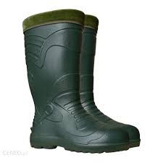
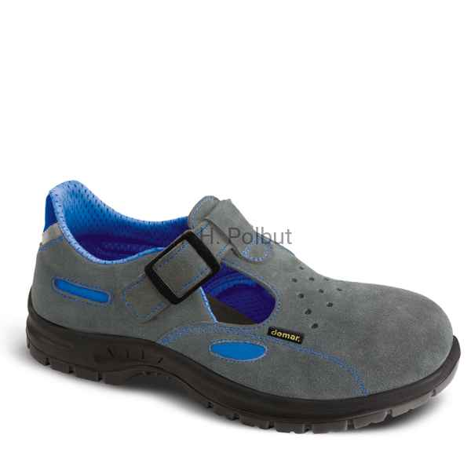

- OBUWIE OCHRONNE


- NAKOLANNIKI

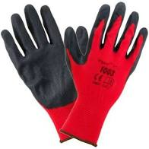

- RĘKAWICE OCHRONNE

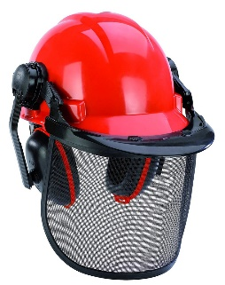
- KASK OCHRONNY NA GŁOWĘ

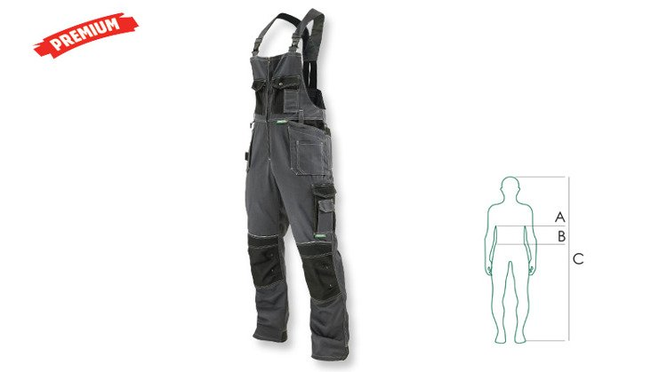

- SPODNIE ROBOCZE

PRAKTYKI
Dzień dobry, zapoznaj się z poniższym tekstem – przeczytaj i przepisz lub wydrukuj i wklej notatkę do zeszytu praktyk.
Zobacz:
https://www.youtube.com/watch?v=yypu0GhYTEg
https://www.youtube.com/watch?v=OOTBIjoFV0A

Temat: Utrzymanie czystości i porządku w węźle sanitarno – higienicznym- cz.2

Uzupełniające wyposażenie łazienki w hotelu
To czy hotel spełnia obowiązkowe wymogi lub sięga także po uzupełniające wyposażenie hoteli, zależy tylko i wyłącznie od dysponowanego budżetu i założeń właściciela. Dlatego, w pięciogwiazdkowym hotelu znajdą się na pewno:
- Suszarki hotelowe do włosów – to urządzenie, które z pewnością ucieszy panie. By spełniała jednak swoje funkcje, musi mieć odpowiednie parametry - najlepiej jeśli będzie mocowana do ściany, za pomocą uchwytu, stanowiącego integralną część urządzenia i będzie posiadała wysoką moc oraz regulację temperatury suszenia. Dobrze, jeśli suszarka hotelowa wyposażona zostanie także w długi przewód, nieograniczający ruchów.

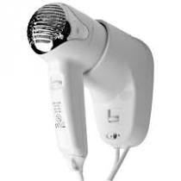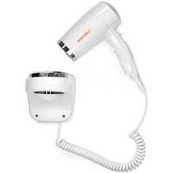

- Półki na kosmetyki pod prysznicem – nic tak bowiem nie denerwuje, jak konieczność sięgania po kosmetyki, stojące na blacie umywalkowym lub w brodziku.

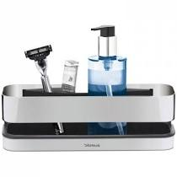

- Ręczniki hotelowe – a nawet ich całe zestawy - małe ręczniki do twarzy, duże ręczniki kąpielowe i średnie uniwersalnego użytku, dla każdego gościa po jednym zestawie. Z reguły ręczniki hotelowe mają wzmocnione szwy i wykonane są ze 100% bawełny, odpornej na wysoką temperaturę i częste pranie.



- Bateria prysznicowa z regulacją wysokości – pozwala zachować komfort kąpieli zarówno niskim jak i wysokim osobom.
- Kapcie hotelowe – luksusowy towar, który najlepiej sprawdza się po kąpieli. Należy pamiętać jednak, by były zawsze czyste i pachnące.
- Igielnik – czyli tak zwany zestaw do szycia.
- Preparaty do czyszczenia obuwia.
- Przewijak dla niemowląt mocowany na ścianę - (w łazienkach ogólnodostępnych)

Kosmetyki hotelowe
Hotelowe suszarki do włosów, półki na kosmetyki pod prysznicem, ręczniki kąpielowe czy kapcie hotelowe to jednak nie jedyne udogodnienia w łazience hotelowej o wysokim standardzie. Kosmetyki hotelowe, bo na to udogodnienie również trzeba zwrócić uwagę, to nowoczesne wyposażenie łazienki hotelowej, skierowane jednak bardziej w stronę relaksu i wellness. Ma ono jednak swoją drugą stronę medalu, gdyż dyskretnie promuje markę i wyznacza standard całego obiektu.
Kosmetyki hotelowe, a w nich: mydełka, żele pod prysznic, szampony, odżywki, a często nawet perfumy, to świadectwo szczególnej dbałości o klienta. Jednak tą strefę komfortu również warto dostosować do upodobań gości, jak i stylu hotelu. Dla gości biznesowych najlepiej sprawdzą się kosmetyki premium, lekko perfumowane, które dają poczucie luksusu i elegancji. Z kolei dla obiektów typowo wypoczynkowych zaleca się kosmetyki o właściwościach relaksacyjnych, których zapach kojarzony może być z pobytem w spa.
Większość producentów kosmetyków, oferuje kosmetyczne linie hotelowe, które można dodatkowo opatrzyć logo i nazwą hotelu, tak by pełniły również funkcję gadżetu reklamowego. Takiej personalizacji można dokonać również na ręcznikach kąpielowych lub kapciach hotelowych. Z pewnością utrwali ona markę w świadomości gości i wprowadzi odrobinę luksusu do całego wnętrza łazienki.


Kosmetyki hotelowe będą ponadto odciążeniem dla osób, które pragną zminimalizować wielkość bagażu i zabrać wyłącznie najbardziej potrzebne rzeczy, licząc na kompleksowe wyposażenie łazienki hotelowej.

Jak dbać o wyposażenie łazienek hotelowych?
Sprzątanie i dezynfekcja sanitariatów w hotelu musi przebiegać sprawnie i dawać pożądane efekty. Łazienka hotelowa powinna być bowiem nieskazitelnie czysta i dobrze pachnieć, a na niehigieniczne zanieczyszczenia i nieprzyjemne zapachy narażone są przecież najczęściej eksploatowane - łazienki ogólnodostępne w częściach pobytowych, typu recepcja, restauracja itp.
Pierwszym krokiem będzie więc ustalenie szczegółowych procedur, które pozwolą zachować przejrzysty plan działania i umożliwią szybkie i skuteczne sprzątanie łazienki hotelowej. Dodatkowa dezynfekcja powinna zostać przeprowadzona w strefie WC, w wannie, brodziku i umywalce. Tam bowiem grodzi się najwięcej zanieczyszczeń, które powodują spadek higieny i możliwość rozprzestrzeniania chorób.
Czyszczenie sanitariatów w łazienkach hotelowych powinno być dokładne, gdyż każda pozostawiona niezdezynfekowana powierzchnia, po ostatnich lokatorach, może być siedliskiem bakterii i zarazków, szkodliwych dla zdrowia.
Każda wizyta obsługi hotelowej powinna wiązać się również z wymianą ręczników na czyste, zgodnie z zasadą - „Ręczniki pozostawione na podłodze – proszę wymienić. Ręczniki powieszone na wieszaku – Użyję po raz kolejny.”

